GRANDI STAZIONI RAIL S.p.A.
STAZIONE DI ROMA TIBURTINA
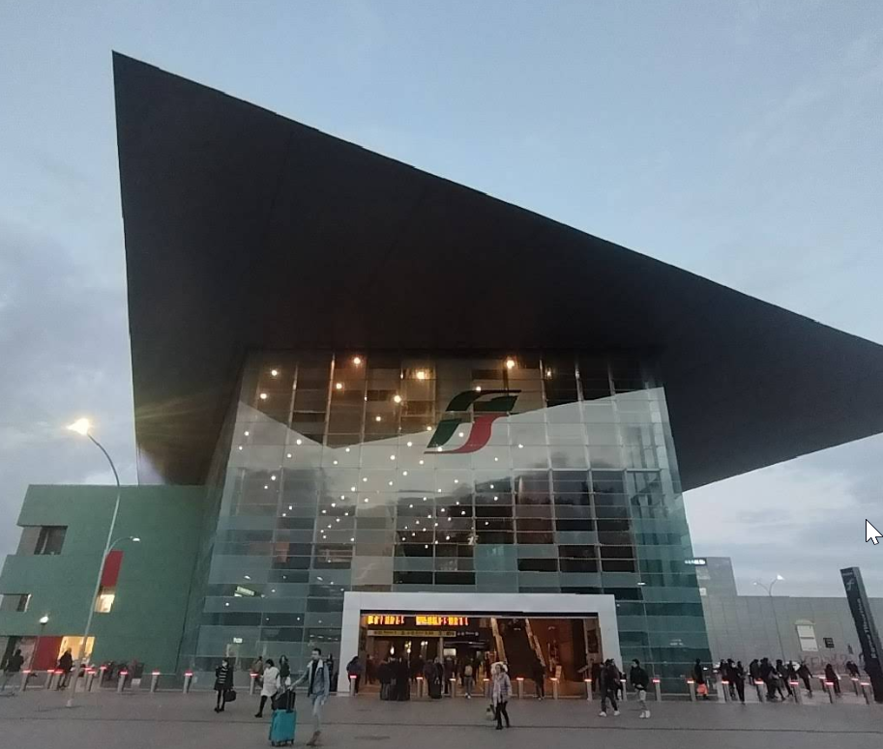
PROCEDURA NEGOZIALE PER LA LOCAZIONE DI AREE SULLE BANCHINE DI STAZIONE DA DESTINARE
ALL’INSTALLAZIONE E GESTIONE DI DISTRIBUTORI AUTOMATICI

DOCUMENTO DI REGOLAMENTAZIONE DELLA PROCEDURA

INDICE

1. Grandi Stazioni Rail S.p.A. - Presentazione azienda 3
2. Premessa e natura della procedura 3
3. Roma Tiburtina 3
4. Oggetto della locazione 4
5. Durata del contratto 5
6. Condizioni economiche 5
7. Prescrizioni essenziali di utilizzo delle Aree 5
8. Requisiti minimi dei distributori (essenziali) 7
9. Progetto, installazione e rifornimento 7
10. Contenuto minimo della proposta 7
11. –Modalità di selezione e negoziazione 8
12. Verifiche e stipula del contratto 9
13. Riserva di GS Rail 9
14. Termine per la presentazione dell’offerta e sopralluoghi 9
15. Trattamento dei dati personali 9
16. ALLEGATI 10

Grandi Stazioni Rail S.p.A. - Presentazione azienda
Grandi Stazioni Rail S.p.A. (GS Rail), in virtù di specifici accordi con società del Gruppo Ferrovie dello Stato Italiane, gestisce le Grandi Stazioni Italiane con l’obiettivo di valorizzare e garantire la fruibilità per il pubblico di un patrimonio immobiliare di estremo valore architettonico, culturale e sociale, creando nuovi poli di aggregazione, socializzazione e scambio con erogazione di servizi di qualità.
La gestione degli spazi di stazione prevede la locazione di aree disponibili, anche a soggetti terzi rispetto al Gruppo Ferrovie dello Stato.
La scelta del Soggetto terzo viene svolta nel rispetto dei principi di efficienza, economicità, trasparenza, parità di trattamento, imparzialità, proporzionalità, sostenibilità, solidità economico-finanziaria e onorabilità dello stesso, nonché nel rispetto dei principi del Codice Etico, del Modello 231 e della Policy Anticorruzione.

Premessa e natura della procedura
GS Rail, in qualità di gestore delle Grandi Stazioni del Network ferroviario nazionale, intende offrire in locazione commerciale, alcune aree ubicate presso la Stazione di Roma Tiburtina da destinare all’installazione e gestione di distributori automatici.
La presente iniziativa è svolta nell’ambito di una procedura negoziale di natura privatistica, finalizzata all’individuazione del soggetto con cui avviare una trattativa commerciale per la stipula di un contratto di locazione ai sensi della Legge n. 392/1978.
La presente procedura non costituisce gara pubblica, né procedura di affidamento di servizi o concessione, e non comporta per GS Rail alcun obbligo di contrarre.

Roma Tiburtina
Roma Tiburtina è la seconda stazione ferroviaria di Roma per traffico, con 500 treni al giorno, 140.000 transiti giornalieri e 51 milioni di utenti l’anno. È il primo hub completato del Sistema Alta Velocità Torino–Milano–Salerno, con un ruolo strategico per la mobilità e lo sviluppo urbano.
Caratteristiche principali:
Superficie: 35.000 mq, di cui 18.000 mq dedicati a servizi, ristorazione, commercio e spazi espositivi.
Design avveniristico e architettura di pregio, con una galleria vetrata sospesa lunga 300 m e larga 60 m che collega i quartieri Pietralata e Nomentano.
Funzione di boulevard urbano e nodo intermodale per Roma e il Lazio.
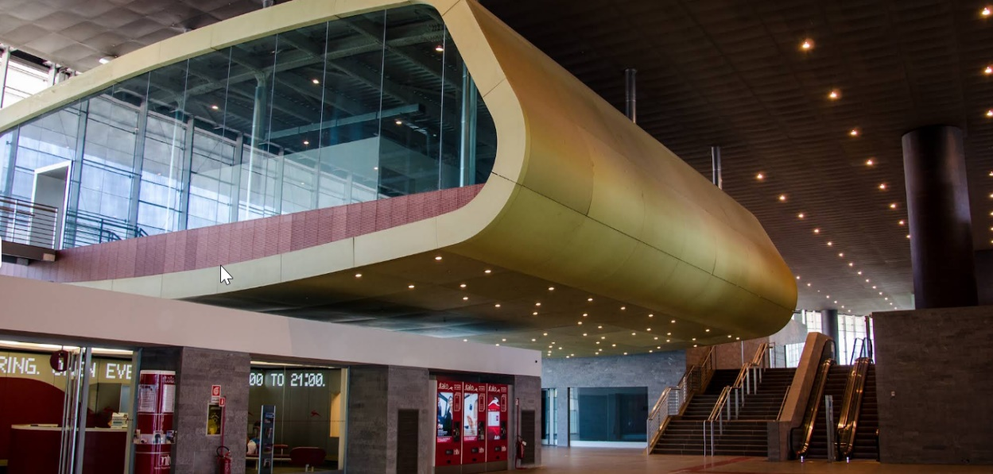
18 binari + 1 (tronco) serviti da 8 banchine marciapiedi
Accessibilità:
Metro B, 19 linee urbane, 5 extraurbane, bus per Fiumicino, stazione taxi e car sharing.
Storia e sviluppo:
Origini negli anni ‘40, rinnovata nel 2011 con la costruzione della galleria di cristallo e 8 volumi sospesi per servizi e commercio.
Presenza di primari tenant istituzionali e corporate, tra cui uffici RFI e il quartier generale BNP Paribas.
Roma Tiburtina è un hub di trasporto e un polo urbano moderno, con forte potenziale residenziale e direzionale, simbolo dell’architettura ferroviaria contemporanea.

Oggetto della locazione
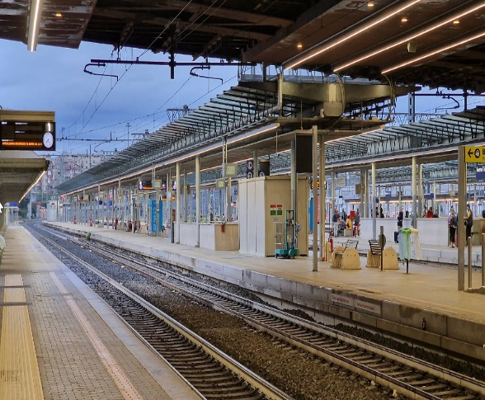
La procedura ha ad oggetto la locazione di aree ubicate sulle banchine/marciapiedi ferroviari della Stazione di Roma Tiburtina (di seguito le “Aree”), da destinare esclusivamente all’installazione e gestione di distributori automatici per la vendita di:
- prodotti alimentari confezionati,
- bevande analcoliche,
- prodotti non alimentari.
Le Aree hanno una superficie netta complessiva pari a circa mq 27 distribuita all’interno di n. 7 spazi o “Isole”, meglio individuati nelle planimetrie e nei rilievi fotografici allegati sub C), che rappresentano l’attuale stato di fatto, come di seguito meglio dettagliato:
BANCHINA | ISOLA | MISURE MAX (cm) |  |  | mq
BANCHINA | ISOLA | L | P | H | mq
2 | 10 | 285 | 115 | 230 | 3
3 | 11 | 395 | 115 | 230 | 5
4 | 12 | 285 | 115 | 230 | 3
5 | 13 | 285 | 115 | 230 | 3
6 | 14 | 395 | 115 | 230 | 5
7 | 15 | 395 | 115 | 230 | 5
8 | 16 | 285 | 115 | 230 | 3
 |  |  |  | TOTALE | 27
Le Aree risultano attualmente occupate da distributori esistenti, che verranno rimossi e rese disponibili entro la data di decorrenza del nuovo contratto.

Durata del contratto
La locazione avrà durata di anni 6 (sei), rinnovabile per ulteriori anni 6 (sei), con decorrenza dalla data di consegna delle Aree, che sarà formalizzata mediante apposito verbale.

Condizioni economiche
I soggetti invitati sono chiamati a presentare un’offerta contenente una proposta economica, costituita da:
Canone di locazione annuo non inferiore al 30% del fatturato annuo netto IVA generato dalla vendita dei prodotti attraverso i distributori installati, con minimo garantito non inferiore a € 70.000,00 al netto dell’IVA. La proposta economica costituirà l’elemento prevalente di valutazione nell’ambito della negoziazione commerciale.

Prescrizioni essenziali di utilizzo delle Aree

Divieto di pubblicità
Sarà fatto espresso divieto al conduttore di installare, sulle Aree e sui distributori automatici, elementi pubblicitari, scritte o grafiche promozionali.
Sono consentite esclusivamente:
- indicazioni informative sui prodotti venduti,
- indicazioni di utilizzo dei distributori,
- logo e denominazione del conduttore, secondo modalità che saranno disciplinate nel contratto.
Prodotti
I prodotti erogati dai Distributori dovranno essere conformi alle disposizioni di legge per singola tipologia di prodotto commercializzata e, in particolare, alle disposizioni contenute nel Regolamento UE n. 1169/2011 e s.m.i. relativo alla fornitura di informazioni sugli alimenti ai consumatori ed al Regolamento UE 2023/988 e s.m.i. sulla Sicurezza Generale dei Prodotti.
I prezzi di vendita dei prodotti offerti dovranno essere esposti in modo chiaro e visibile all’utenza.
L’impresa interessata potrà mettere a disposizione tramite i distributori automatici:
  - un paniere di prodotti food & beverage che comprenda le seguenti macro-tipologie:
- bevande calde;
- bevande fredde;
- snack salati;
- snack dolci;
- prodotti freschi;
- inoltre, i Distributori potranno erogare:
- prodotti di telefonia, informatica;
- prodotti elettronici di consumo e relativi accessori;
- prodotti e servizi editoriali, anche multimediali;
- articoli di cartoleria e cancelleria;
- prodotti per l’igiene e la cura della persona;
- giocattoli e souvenir;
- articoli parafarmaceutici.
Verranno valutati con particolare favore mix merceologici che prevedano l’inserimento di prodotti tipici regionali, multietnici, freschi (e.g.: frutta) e dalla connotazione innovativa e distintiva, sempre in formato monoporzione, nonché l’offerta di prodotti “speciali” (senza glutine, equosolidali, biologici). Verranno inoltre valutati la qualità del prodotto e il relativo brand; sarà valutato, infine, con particolare favore l’utilizzo di prodotti il cui packaging rispetti la normativa nazionale UNI 10667-1 e s.m.i. sul riciclo e recupero dei rifiuti in plastica.
Prodotti vietati
È tassativamente vietata la vendita di:
- bevande alcoliche;
- tabacco e prodotti per fumatori;
- lotterie e giochi a vincita in denaro;
- prodotti o pubblicazioni a contenuto sessuale;
- prodotti o materiali di propaganda politica o religiosa.
GS Rail si riserva il diritto di vietare ulteriori prodotti o servizi che possano arrecare pregiudizio all’immagine, al decoro o alla sicurezza della stazione.

Requisiti minimi dei distributori (essenziali)
I distributori automatici dovranno rispettare i seguenti requisiti minimi essenziali:
- essere di nuova fabbricazione e conformi alle normative di sicurezza applicabili;
- rispettare la normativa igienico-sanitaria vigente per i prodotti alimentari;
- essere dotati di sistemi di pagamento multicanale (contante e cashless);
- garantire adeguate misure di sicurezza e resistenza ad atti vandalici;
- rispettare gli ingombri dimensionali delle Aree assegnate.
Ulteriori caratteristiche tecniche, estetiche o funzionali potranno essere oggetto di valutazione nella fase negoziale e soggette ad approvazione.

Progetto, installazione e rifornimento
Il soggetto selezionato dovrà presentare a GS Rail, prima dell’installazione:
- un progetto sintetico dei distributori proposti (layout, rendering, schede tecniche essenziali);
- le indicazioni sulle esigenze impiantistiche.
Le attività di installazione e di rifornimento dei distributori dovranno essere pianificate in modo da minimizzare le interferenze con l’esercizio ferroviario e con i flussi di stazione e, ove richiesto, eseguite in orario notturno.

Contenuto minimo della proposta
La proposta dovrà contenere espressamente l’impegno del concorrente a stipulare un contratto di locazione secondo lo schema di cui all’allegato A e la seguente documentazione firmata dal legale rappresentante:
A) Proposta economica
- Canone annuo non inferiore al 30% del fatturato annuo netto IVA generato dalla vendita dei prodotti mediante i distributori installati, con minimo garantito non inferiore a € 70.000,00, oltre IVA;
eventuale business plan in forma sintetica, a supporto della valutazione commerciale.
B) Proposta tecnico-commerciale sintetica
- tipologia e numero dei distributori proposti;
- macro-categorie di prodotti offerti.
C) Informazioni societarie essenziali
- dati identificativi della società;
- ultimi tre bilanci approvati o corrispondenti informazioni economico-finanziarie di sintesi in assenza di bilancio approvato;
- dichiarazione, resa dal legale rappresentante ai sensi del D.P.R. 445/2000, attestante che non abbia riportato condanne per reati che incidono sull’affidabilità, come: corruzione, frode, riciclaggio, bancarotta fraudolenta, reati contro la PA, reati finanziari o societari;
- assenza di procedimenti penali in corso;
- assenza di misure interdittive (quali: interdizione dai pubblici uffici, divieto di contrattare con la PA, misure di prevenzione antimafia);
- di essere in regola con: contributi previdenziali, obblighi fiscali, iscrizioni camerali;
- assenza di procedimenti concorsuali: non essere in stato di fallimento, non essere in liquidazione coatta, non essere soggette a concordato preventivo;
- assenza di cause ostative all’instaurazione di rapporti contrattuali con Grandi Stazioni Rail S.p.A., nonché la conformità ai principi di onorabilità, correttezza professionale e integrità, in coerenza con il Codice Etico, il Modello 231 e le policy di Gruppo.
Resta inteso che Grandi Stazioni Rail S.p.A. si riserva di effettuare le opportune verifiche prima della stipula del contratto di locazione.
- visura Camerale aggiornata;
- Statuto;
- Atto costitutivo;
- indicazione dell’ultimo beneficiario effettivo se diverso dal titolare effettivo;
- nel caso di società fiduciaria o trust, indicazione di tutti gli azionisti (anche con quote inferiori al 25%);
- DURC in corso di validità;

–Modalità di selezione e negoziazione
GS Rail procederà a una valutazione comparativa di natura commerciale delle offerte ricevute, tenendo conto principalmente di:
- condizioni economiche offerte;
- coerenza complessiva con le esigenze della stazione.
GS Rail potrà:
- avviare una fase di negoziazione con uno o più operatori;
- richiedere chiarimenti o integrazioni;
- non procedere all’individuazione di alcun soggetto

Verifiche e stipula del contratto
Prima della stipula del contratto, GS Rail potrà effettuare verifiche sull’affidabilità, solidità e reputazione del soggetto selezionato.
L’utilizzo delle aree sarà disciplinato con la stipula del contratto di locazione secondo lo schema allegato sub A).

Riserva di GS Rail
GS Rail si riserva la facoltà di:
- sospendere, modificare o interrompere la procedura in qualsiasi momento;
- non procedere alla stipula del contratto senza che ciò comporti responsabilità o pretese da parte dei partecipanti.

Termine per la presentazione dell’offerta e sopralluoghi
L’offerta dovrà: a. essere redatta in lingua italiana, b. recare il seguente oggetto: “Offerta per la locazione di aree da destinare all’installazione di distributori automatici presso le banchine dei binari di Roma Tiburtina”, c. contenere la documentazione richiesta nei precedenti paragrafi firmata digitalmente dal Legale Rappresentante, d. essere trasmessa tramite PEC entro e non oltre le ore 24:00 del 15.05.2026. al seguente indirizzo:
PEC : assetgsrail@legalmail.it
Vi invitiamo ad indirizzare eventuali richieste di chiarimenti e/o sopralluoghi al medesimo indirizzo PEC, con messaggio avente ad oggetto “Chiarimenti/richiesta di sopralluogo per l’offerta di locazione aree da destinare all’installazione di distributori automatici presso le banchine dei binari di Roma Tiburtina”, non oltre il termine di 7 (sette) giorni lavorativi antecedenti il termine di presentazione delle offerte come sopra stabilito.

Trattamento dei dati personali
I dati personali saranno trattati esclusivamente per le finalità connesse alla presente procedura e all’eventuale stipula del contratto, nel rispetto della normativa vigente in materia di protezione dei dati personali.

ALLEGATI

- ALLEGATO A) SCHEMA DEL CONTRATTO DI LOCAZIONE
- ALLEGATO B) SCHEMA FIDEJUSSIONE BANCARIA
- ALLEGATO C) PLANIMETRIE e FOTO

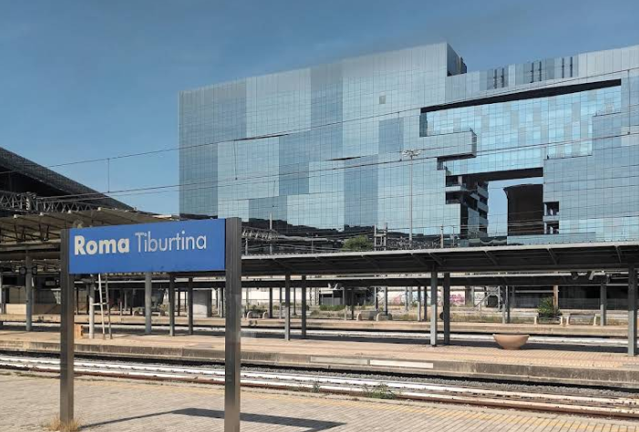
Allegato A) Schema del Contratto di Locazione

Contratto di locazione avente ad oggetto aree da destinare al posizionamento di distributori automatici/vending machine nella Stazione di Roma Tiburtina
TRA
GRANDI STAZIONI RAIL S.p.A., Società con socio unico soggetta alla direzione e coordinamento di Rete Ferroviaria Italiana S.p.A., con sede legale in Roma, Via Giolitti, n. 34, capitale sociale di Euro 4.304.201,10 interamente versato, R.E.A. di Roma n. 841620, iscrizione nel Registro delle Imprese di Roma, Codice Fiscale e Partita IVA n. 05129581004, PEC assetgsrail@legalmail.it, in persona di ____________, in qualità di ________________, giusta procura per atto del Dott. _______________, Rep. ____/Racc. _____, registrato in data ___________, di seguito anche più brevemente denominata “Locatore” ovvero “GS RAIL”
E
…… [Società/Persona Giuridica], con sede legale in ……, ……, capitale sociale di Euro ……, R.E.A. di …… n. ……, iscrizione nel Registro delle Imprese di …… n. ……, Codice Fiscale ……, Partita IVA n. ……, PEC _____________, in persona del ……, nato a …… il ……, Codice Fiscale ……, in qualità di ……, di seguito anche più brevemente denominata “Conduttore” ovvero “……”
di seguito congiuntamente denominate anche le “Parti”
PREMESSO
- che, con Convenzione del 4 luglio 2016, Rete Ferroviaria Italiana S.p.A. ha concesso a GS RAIL la gestione, l’utilizzo e lo sfruttamento economico, per quanto oggetto del presente contratto, del Complesso Immobiliare della Stazione di Roma Tiburtina;
- che, in forza della suddetta Convenzione, GS RAIL può, tra l’altro, provvedere alla stipula e gestione di tutti i contratti aventi ad oggetto l’utilizzo di immobili del patrimonio di competenza;
- che, con Accordo per prestazioni aggiuntive in ambito stazione di Roma Tiburtina del 31 gennaio 2017, Rete Ferroviaria Italiana S.p.A. ha affidato a GS RAIL lo sfruttamento commerciale in esclusiva delle aree ferroviarie del complesso di stazione, i.e. marciapiedi, sottopassaggi, compresi distributori automatici;
- che GS RAIL ha indetto una procedura negoziale di natura privatistica, volta ad individuare il soggetto con il quale avviare la trattativa per l’assegnazione in locazione di aree ubicate sulle banchine/marciapiedi ferroviari della Stazione di Roma Tiburtina da destinare alla installazione di distributori automatici/vending machine a servizio della clientela di stazione;
- che……..ha presentato valida offerta ai sensi della procedura richiamata, manifestando l’interesse alla locazione;
- che, all’esito della suddetta procedura, …… è stato individuato quale Conduttore delle suddette aree;
- che le Parti intendono stipulare il presente contratto di locazione per disciplinare l’utilizzo delle suddette aree da parte di …… alle condizioni concordate.

ARTICOLO 1
PREMESSE ED ALLEGATI
Le premesse e i seguenti allegati costituiscono parte integrante e sostanziale del presente contratto.
Allegati:
A) planimetria delle Aree;
A1) scheda tecnica dei distributori automatici/vending machine;
B) “Criteri di Riparto” oneri condominiali;
C1) tabella servizi condominiali
C2) tabella servizi aggiuntivi a richiesta;
D) fidejussione bancaria n.______del_______, Banca_______;
E) documento di informativa rischi/IRS.

ARTICOLO 2
OGGETTO
GS RAIL concede in locazione a […….], che accetta, le aree ubicate sulle banchine/marciapiedi ferroviari della Stazione di Roma Tiburtina, di superficie netta complessiva pari a circa mq 27, distribuite in n. 7 “isole”, come specificamente individuate nelle planimetrie allegate sub A) al presente contratto, da destinare esclusivamente all’installazione e gestione di distributori automatici per la vendita di prodotti alimentari confezionati, bevande analcoliche e prodotti non alimentari (di seguito le “Aree”).
Le Aree risultano attualmente così identificate presso il Catasto Urbano del Comune di Roma (Codice Comune H501): Foglio …… - Particella …… - Subalterno ……. (porzione), categoria catastale ……., rendita catastale € …….
Le Aree s’intendono destinate esclusivamente all’uso sopra descritto; è fatto, pertanto, divieto al Conduttore di utilizzarle per scopi diversi, nonché di mutarne, anche in parte, e anche solo temporaneamente, la destinazione. Tale destinazione si riconosce, per concorde volontà dei contraenti, essere stata determinante ai fini della determinazione del canone e del complessivo equilibrio contrattuale.
Resta sin d’ora inteso che sarà tassativamente vietata la vendita attraverso i distributori automatici dei seguenti prodotti/merceologie:
- bevande alcoliche;
- tabacco e prodotti per fumatori;
- lotterie nazionali, istantanee e, comunque, giochi a vincita in denaro;
- prodotti o pubblicazioni per adulti e/o a contenuto sessuale;
- prodotti, pubblicazioni e/o materiali a contenuto politico, religioso o di propaganda di qualsiasi natura.
GS RAIL si riserva il diritto di vietare ulteriori prodotti o servizi che possano arrecare pregiudizio all’immagine della stessa GS RAIL e/o del Gruppo FS e/o al decoro o alla sicurezza della stazione.
Qualora il Conduttore dovesse modificare unilateralmente la destinazione delle Aree, in assenza di preventivo assenso scritto del Locatore, e/o proporre in vendita prodotti esplicitamente vietati dal presente contratto, si applicherà la disciplina di cui ai successivi articoli 16 e 21, con conseguente risoluzione del presente contratto ex art. 1456 c.c.
La consegna delle Aree al Conduttore sarà effettuata mediante apposito verbale, redatto e sottoscritto in contraddittorio tra GS RAIL ed il Conduttore, contenente l’ubicazione e la descrizione delle stesse Aree, riferita al momento della consegna.
Restano ad esclusivo carico del Conduttore tutti gli eventuali interventi di adeguamento funzionale, civile ed impiantistico, delle Aree, nonché di installazione dei distributori automatici restando inteso che tali eventuali interventi potranno essere eseguiti, a cura e spese del Conduttore, a seguito di preventiva approvazione da parte di GS RAIL del relativo progetto proposto dallo stesso Conduttore ai sensi del successivo articolo 3.

ARTICOLO 3
ESECUZIONE LAVORI DI ADEGUAMENTO FUNZIONALE DELLE AREE E DI INSTALLAZIONE DEI DISTRIBUTORI AUTOMATICI
Le Aree sono concesse in locazione nello stato di fatto in cui si trovano; restano a carico e onere del Conduttore l’installazione e la manutenzione dei distributori, il cablaggio e quanto comunque occorrente per il collegamento dei distributori automatici alla rete elettrica/idrica ed alla rete dati.
Il Conduttore deve provvedere, in particolare, a propria cura e spese e sotto la propria esclusiva responsabilità, eventualmente anche avvalendosi di terzi:
- all’esecuzione di tutte le opere, civili ed impiantistiche, relative, funzionali e/o connesse all’installazione e attivazione dei distributori, previa approvazione da parte di GS RAIL del relativo progetto;
- alla fornitura, collocamento, collaudo e allaccio alle reti idriche ed elettriche delle apparecchiature nelle posizioni autorizzate, da effettuarsi secondo le indicazioni di GS RAIL;
- alla manutenzione delle apparecchiature, curandone in particolare la pulizia, secondo le norme igienico sanitarie previste per le stesse, obbligandosi a mantenerle nelle condizioni di massimo decoro ed igiene, consoni all’ambiente ferroviario e rispondenti alle moderne esigenze di estetica e funzionalità, attenendosi anche alle eventuali ulteriori prescrizioni che dovesse impartire GS RAIL;
- alla costante verifica del regolare funzionamento delle macchine al fine di rilevare e riparare tempestivamente eventuali guasti;
- a intervenire per la riparazione delle macchine entro e non oltre 24 ore dalla rilevazione del guasto;
- all’esposizione sulle apparecchiature, in modo permanente, visibile e chiaro, del recapito ove il pubblico può rivolgersi per eventuali reclami.
A tal fine GS RAIL permetterà al Conduttore, e/o a suoi incaricati ed ai relativi mezzi (i cui nominativi e targhe di automezzi dovranno essere preventivamente comunicati al Locatore e da questo autorizzati), l’accesso alla Stazione, anche durante l’orario di chiusura.
Resta inteso che, durante la chiusura, l’accesso potrà avvenire al solo fine della riparazione e rifornimento dei distributori automatici, in ogni caso negli orari e con le modalità preventivamente concordate con GS RAIL.
Qualora si rendessero necessari ulteriori interventi di adeguamento funzionale, civile ed impiantistico, delle Aree rispetto a specifiche esigenze operative del Conduttore, tutte le opere necessarie potranno essere realizzate dal Conduttore, a propria cura e spese, alle condizioni di cui al presente articolo.
La disciplina del presente articolo troverà altresì applicazione, per quanto compatibile, anche per ogni eventuale successivo intervento di manutenzione dei distributori e/o delle Aree ai sensi del successivo articolo 12 che dovesse essere richiesto dal Conduttore nel corso della durata del presente contratto.
Il Conduttore dovrà trasmettere a GS RAIL, mediante invio di raccomandata A/R ovvero PEC, idoneo progetto esecutivo elettrico, meccanico (compresi impianti speciali) e, qualora necessario, strutturale, delle Aree, per la necessaria preventiva approvazione da parte del Locatore.
GS RAIL, entro i 30 giorni successivi al ricevimento del progetto proposto dal Conduttore, provvederà alla verifica dello stesso progetto, al fine di controllarne, tra l’altro, la conformità alle norme di sicurezza e alle caratteristiche strutturali delle aree locate. Entro il medesimo termine GS RAIL provvederà a comunicare al Conduttore l’approvazione del progetto ovvero a richiedere eventuali e motivate integrazioni e/o modifiche.
Il Conduttore si obbliga a recepire le integrazioni e/o modifiche al progetto richieste da GS RAIL e a ripresentarlo, così adeguato, entro 15 giorni successivi al ricevimento della comunicazione del Locatore; tale procedura dovrà essere ripetuta fino all’approvazione definitiva del progetto da parte di GS RAIL.
In ogni caso, i lavori potranno iniziare solo dopo l’espressa approvazione del progetto da parte di GS RAIL.
Resta espressamente pattuito che il Conduttore si farà carico delle richieste dei permessi e/o delle autorizzazioni amministrative necessari alla realizzazione degli interventi di adeguamento/ristrutturazione.
Il Conduttore è tenuto a comunicare a GS RAIL la data di inizio dei lavori nonché l’impresa e/o le imprese esecutrici, il referente tecnico per la committente, il direttore dei lavori, il coordinatore in fase di esecuzione, l’eventuale collaudatore.
Entro 30 giorni dal termine dei lavori il Conduttore dovrà trasmettere al Locatore tutta la seguente documentazione tecnica inerente agli interventi eseguiti nelle Aree: progetto as built impiantistico, certificazioni di regolare esecuzione dei lavori, attestazioni di conformità degli impianti e quant’altro richiesto dalla normativa vigente, inclusa la normativa antincendio.
GS RAIL avrà il diritto, al termine degli interventi e, comunque, in qualsiasi momento nel corso del rapporto, di verificare l’effettiva regolare ultimazione dei lavori e la conformità degli stessi al progetto preventivamente approvato dal Locatore, alle norme di sicurezza e alle caratteristiche delle Aree.
A tale proposito si precisa che il Conduttore dovrà mettere a disposizione di GS RAIL e dei suoi coadiutori il personale e i mezzi necessari per effettuare tutte le prove e verifiche. Gli oneri relativi all'esecuzione di dette prove e verifiche sono a completo carico del Conduttore.
In caso di riscontrate carenze e/o difformità, GS RAIL ne darà comunicazione scritta al Conduttore, il quale dovrà provvedere ad eliminarle nel minor tempo possibile, a proprie esclusive cura e spese, a darne comunicazione scritta al Locatore, indicando la data di ultimazione dei ripristini, e dovrà fornire, al termine dei lavori, la suddetta documentazione tecnica ed i certificati di conformità delle opere realizzate.
ARTICOLO 4
DURATA

Il presente contratto ha una durata di anni 6 (sei), con decorrenza dalla data di consegna delle Aree risultante dal relativo verbale e sarà rinnovabile per un ulteriore periodo di 6 (sei) anni, ai sensi dell’art. 28 della Legge n. 392/78.

ARTICOLO 5
STATO DEI LUOGHI - OBBLIGHI DEL CONDUTTORE
Il Conduttore, dopo aver adeguatamente esaminato le Aree, dichiara di trovarle in buono stato di conservazione, perfettamente idonee all’uso pattuito e di accettarle, pertanto, senza riserva alcuna, con gli annessi e connessi, adiacenze, pertinenze, diritti, azioni o ragioni, usi e servitù, nelle condizioni di fatto e di diritto in cui attualmente si trovano. Il Conduttore si obbliga a mantenere le Aree ed i distributori automatici installati in condizioni di massimo decoro e ad osservare e far rispettare, per quanto di competenza, ogni disposizione in vigore per la sicurezza, per la prevenzione dei danni, degli infortuni, degli incendi, per la tutela ambientale, nonché riguardanti la sanità, l’igiene e quant’altro attenga all’uso ed al godimento, impegnandosi altresì a mantenere efficienti gli impianti relativi e ad ottemperare a tutte le prescrizioni impartite al riguardo dalle pubbliche Autorità, esonerando GS RAIL da ogni responsabilità ad essa non riconducibile. Tutti gli adempimenti normativi cui è sottoposto il Conduttore sono completamente a sua cura e spese.
In caso di sostituzione o rimozione di uno o più distributori/vending machine, il Conduttore si obbliga a darne comunicazione scritta a GS RAIL con un preavviso non inferiore a 30 giorni.
Il Conduttore s’impegna, altresì, con riferimento a tutte le obbligazioni derivanti dal presente contratto a non proporre eccezioni di sorta, senza aver preventivamente adempiuto alle proprie obbligazioni.
Al cessare del rapporto, per qualunque motivo, il Conduttore dovrà riconsegnare le Aree locate, previa rimozione, a proprie cura e spese, dei distributori automatici installati, come risultanti dal verbale di cui al precedente articolo 2, nello stato in cui si troveranno al termine degli interventi espressamente autorizzati ai sensi del precedente articolo 3, salvo il normale deperimento d’uso, secondo quanto previsto dall’articolo 1590 c.c.
In caso di ritardo nella riconsegna, il Conduttore sarà tenuto al versamento di una penale giornaliera pari al triplo del valore dell’ultimo canone giornaliero corrisposto, fatto salvo il risarcimento dell’eventuale maggior danno subito dal Locatore.
ARTICOLO 6
SOSTITUZIONE DELLE AREE LOCATE
GS RAIL, avuto riguardo alle esigenze comunque connesse direttamente e/o indirettamente all’esercizio ferroviario o alla realizzazione di progetti di riqualificazione, valorizzazione, ristrutturazione, restyling, miglioramento funzionale e diversificazione della stazione, potrà sostituire in tutto od in parte le Aree locate con altre, idonee - a proprio insindacabile giudizio - allo svolgimento dell’attività di cui al presente contratto, dandone comunicazione al Conduttore con preavviso di 12 mesi.
Entro tale data il Conduttore ha la facoltà di recedere dal contratto qualora non intenda accettare la proposta di sostituzione da parte di GS RAIL.
Resta, comunque, convenuto che al Conduttore non spetterà, in tale ultima evenienza, a qualsiasi titolo, alcun compenso, risarcimento ed indennizzo di sorta, accettando egli, sin d’ora, l’alea collegata al verificarsi della suesposta circostanza. Le Parti si danno reciprocamente atto che la presente pattuizione ha inciso, in maniera determinante, nella commisurazione del canone e del complessivo equilibrio contrattuale.
ARTICOLO 7
AUTORIZZAZIONI E LICENZE
Il Conduttore deve acquisire, qualora non ne fosse in possesso, e mantenere, tutte le autorizzazioni, permessi, certificazioni, licenze, autorizzazioni tecniche ecc. richieste dalle leggi e dai regolamenti vigenti per lo svolgimento dell’attività prevista dal presente contratto. Il Locatore non assume alcun impegno relativamente al rilascio, decadenza o perdita di tali autorizzazioni e licenze necessarie per l’esercizio dell’attività da parte del Conduttore.
Il mancato rilascio e/o ottenimento dei suddetti provvedimenti e/o titoli non esime il Conduttore dall’obbligo di corrispondere il canone di cui al successivo art. 8.

ARTICOLO 8
CANONE E CRITERI DI DETERMINAZIONE
Dalla data di decorrenza di cui al precedente articolo 4 e per ciascun anno di durata del presente contratto, il Conduttore dovrà corrispondere al Locatore un canone di locazione pari al maggior importo fra:
- il Minimo Garantito, e
- il Canone Variabile.
Il Minimo Garantito su base annuale è pari ad € [●] [non inferiore a € 70.000,00 (Euro settantamila/00)] oltre Iva.
Il Canone Variabile è pari al [●] % [non inferiore al 30%] del fatturato annuo, al netto dell’Iva, conseguito dal Conduttore mediante la vendita al pubblico dei prodotti attraverso i distributori automatici installati sulle Aree locate.
Fra le Parti resta convenzionalmente pattuito ed accettato che, alla scadenza di ogni anno contrattuale successivo al primo e per tutta la durata del presente contratto, il Minimo Garantito, ai sensi di legge, verrà aggiornato in misura pari al 75% della variazione accertata dall’ISTAT dell’indice dei prezzi al consumo per le famiglie di operai ed impiegati (indice FOI) intervenuta nell’anno contrattuale (mese decorrenza + 12 mesi) precedente.
Il periodo di riferimento per la determinazione del canone di locazione annuale dovuto dal Conduttore a GS RAIL è l’anno solare (1° gennaio/31 dicembre), assumendo un anno solare intero composto da n. 365 giorni.
Resta, pertanto, inteso che, per la frazione del primo anno solare (data di decorrenza del contratto/31 dicembre) e dell’ultimo anno solare (1° gennaio/data di scadenza definitiva del contratto) di durata del presente contratto, il Minimo Garantito sarà calcolato proporzionalmente su base giornaliera (numero effettivo dei giorni di durata rispetto a 365 giorni).
Il Canone Variabile verrà calcolato dal Locatore per ciascun anno mediante applicazione della suddetta percentuale al fatturato, al netto dell’Iva, effettivamente conseguito nel periodo di riferimento dal Conduttore, che quest’ultimo è obbligato a rendicontare al Locatore ai sensi del presente articolo.
Ai fini della determinazione del Canone Variabile annuale, il Conduttore si impegna ad adottare una contabilità separata, relativa esclusivamente all’attività esercitata nella Stazione di Roma Tiburtina mediante i distributori installati sulle Aree locate con il presente contratto e si obbliga, altresì, a trasmettere a GS RAIL, all’indirizzo di Posta Elettronica Certificata (PEC) assetgsrail@legalmail.it, entro e non oltre la data del 28 febbraio di ciascun anno di durata contrattuale, specifica comunicazione, sottoscritta dal proprio legale rappresentante e/o responsabile amministrativo, contenente la rendicontazione del fatturato/volume di affari conseguito mediante i distributori automatici nell’anno solare (o frazione) di riferimento.
Fermo quanto previsto al precedente capoverso, nel corso della durata del contratto, il Locatore potrà richiedere al Conduttore, che si impegna sin d’ora a riguardo, la trasmissione di eventuali ulteriori comunicazioni, anche in via informatica o telematica, mensili, periodiche e/o a fini statistici, relative agli incassi conseguiti dai distributori automatici.
Qualora l’ammontare del Canone Variabile calcolato per ciascun anno (o frazione, come sopra specificato) ecceda l’ammontare del Canone Minimo dovuto dal Conduttore per lo stesso periodo di riferimento, il Locatore procederà a calcolare l’eventuale Conguaglio.
Il Conguaglio sarà dovuto dal Conduttore solo se positivo, mentre nulla sarà dovuto da GS RAIL al Conduttore, ad alcun titolo, qualora il Canone Variabile sia risultato inferiore al Minimo Garantito applicato nel medesimo periodo di riferimento (i.e. nel caso di conguaglio negativo).
Il Minimo Garantito ed il Conguaglio, qualora dovuto ai sensi del precedente articolo 8, dovranno essere corrisposti dal Conduttore a GS RAIL secondo le modalità ed alle scadenze di pagamento di cui al successivo articolo 9.
Resta espressamente convenuto tra le Parti che GS RAIL avrà facoltà di richiedere al Conduttore, a supporto del fatturato/volume di affari annualmente dichiarato, l’eventuale trasmissione di documentazione contabile, amministrativa e/o fiscale, restando inteso il Conduttore sarà obbligato (i) a fornire e/o rendere disponibile al Locatore ogni documento utile alla verifica dei dati richiesti e (ii) a consentire l’eventuale accesso al Locatore e/o a terzi appositamente incaricati, presso i propri uffici ai fini della medesima verifica.
Qualora, a seguito dell’eventuale controllo da parte del Locatore, il volume d’affari effettivamente conseguito dal Conduttore risultasse superiore a quello comunicato dal Conduttore, GS RAIL avrà diritto di richiedere al Conduttore medesimo il pagamento del maggior importo dovuto a titolo di Conguaglio, nonché di una penale pari al 20% (venti per cento) del Conguaglio quantificato in base alla quota parte di fatturato non dichiarato, oltre al ristoro delle eventuali spese sostenute per il controllo contabile.
Nel caso di grave inadempimento del Conduttore alle obbligazioni relative alla determinazione del Canone Variabile, del Conguaglio e/o al controllo del fatturato, il Locatore avrà facoltà di risolvere il presente contratto ai sensi dell’art. 1456 c.c.
ARTICOLO 9
MODALITÀ DI PAGAMENTO
Il Minimo Garantito dovrà essere corrisposto dal Conduttore in rate trimestrali anticipate con scadenza di pagamento il giorno 5 (cinque) del primo mese di ciascun trimestre di riferimento.
Il Conguaglio, qualora dovuto ai sensi del precedente articolo 8, dovrà essere corrisposto dal Conduttore in unica soluzione annuale posticipata, previa emissione da parte di GS RAIL di apposita fattura con data di scadenza il giorno 31 marzo dell’anno successivo a ciascun anno solare (o frazione) di riferimento.
Il pagamento di ciascun rateo di Minimo Garantito e dell’importo del Conguaglio non potrà essere compensato, né sospeso, né ritardato da pretese o eccezioni del Conduttore, qualunque ne fosse il titolo, salvo ad esso il successivo e separato esercizio delle sue eventuali ragioni.
Per il rispetto della normativa che prevede l’obbligo di fatturazione elettronica tra soggetti privati e titolari di Partita IVA, tutte le fatture relative al Minimo Garantito ed al Conguaglio di cui al precedente articolo 8, agli oneri accessori di cui al successivo articolo 11 e, comunque, emesse dal Locatore ai sensi del presente contratto, dovranno essere trasmesse e ricevute esclusivamente attraverso il Sistema di interscambio (SDI) dell’Agenzia delle Entrate.
Le fatture emesse da GS RAIL saranno intestate a:
……, con sede legale in ……, Via ……n. ……;
Codice Fiscale …… - Partita IVA n ……;
Il codice destinatario o PEC che sarà indicato nella fattura elettronica è: …… .
I pagamenti verranno effettuati mediante bonifico bancario sulle seguenti coordinate bancarie intestate a GRANDI STAZIONI RAIL SpA:
INTESA SAN PAOLO - PIAZZA BARBERINI 21 - ROMA - IT 58 Y 03069 05000 100000014918.
Il mancato pagamento nel termine di 15 giorni da ogni singola scadenza di due rate di Minimo Garantito e dell’eventuale Conguaglio attribuirà a GS RAIL la facoltà di risolvere il presente contratto, senza necessità di alcuna ulteriore formalità ai sensi dell’articolo 1456 c.c.
In ogni caso, per il ritardato pagamento delle somme comunque dovute in dipendenza del presente contratto, il Conduttore dovrà corrispondere a GS RAIL gli interessi di mora dal giorno successivo a quello in cui è venuto a maturare il debito, fino al giorno in cui viene eseguito il pagamento, senza che occorra formale costituzione in mora mediante richiesta o intimazione.
Il Conduttore sarà tenuto ad effettuare con puntualità i dovuti pagamenti anche in caso di ritardata ricezione della relativa fatturazione da parte di GS RAIL.
Il tasso degli interessi applicabile per il ritardo nei pagamenti è quello determinato ai sensi dell'art. 5, comma 2, del D.Lgs n. 231 del 9.10.2002 e s.m.i.
Il Conduttore inadempiente è tenuto al pagamento delle spese legali, anche stragiudiziali, nonché delle spese e/o delle commissioni relative ad eventuali interventi effettuati da terzi, per conto di GS RAIL, per il recupero del credito.
ARTICOLO 10
FIDEJUSSIONE
A garanzia degli obblighi ed oneri tutti derivanti dal presente contratto, il Conduttore ha costituito e consegnato al LOCATORE una fideiussione bancaria, ai sensi dell’art. 1936 e seguenti c.c. allegata sub D), di importo pari ad € 21.350,00 (Euro ventunomilatrecentocinquanta/00) corrispondente a tre mensilità del minimo garantito annuo, IVA inclusa; la fideiussione è stata rilasciata nell’interesse del Conduttore medesimo da primario istituto di credito di gradimento del Locatore ed è valida fino a 180 giorni consecutivi e successivi alla scadenza contrattuale prevista.
La predetta fidejussione bancaria è stata costituita ai sensi dell’articolo 1944, I comma c.c., contiene espressamente la clausola di rinuncia al beneficio della preventiva escussione del debitore principale ed, inoltre, espressamente prevede che le somme garantite siano esigibili a semplice richiesta da parte di GS RAIL, senza possibilità che vengano opposte eccezioni di qualsiasi natura e genere, ivi comprese quelle relative al rapporto contrattuale tra il Conduttore e GS RAIL, anche nel caso di giudizio pendente avanti l’Autorità Giudiziaria, senza necessità di prove o documentazioni dell’inadempimento che ha dato luogo all’escussione stessa, e con esonero per la Società garantita dal proporre contro il debitore le istanze di cui all’art. 1957 del c.c..
Il pagamento dalla somma garantita da parte del fideiubente dovrà avvenire entro e non oltre il termine di 30 giorni dalla data di ricevimento della richiesta.
L’istituto bancario fideiubente garantisce altresì, nel limite delle obbligazioni derivanti dal presente contratto, il puntuale pagamento nei confronti di GS RAIL per gli eventuali aventi causa del Conduttore, quali, a titolo esemplificativo, le persone fisiche e giuridiche che subentrino nel presente contratto di locazione anche in virtù di cessione di azienda ovvero a seguito di operazioni societarie che determinino l’estinzione e/o la trasformazione della società conduttrice mediante incorporazione di una o più società.
L’adesione allo svincolo ed alla restituzione della fidejussione a favore del Conduttore verrà data entro 90 giorni dalla scadenza del presente contratto ma, comunque, solo quando sia stata pienamente regolarizzata e liquidata la posizione delle Parti e non esistano danni o cause di danni possibili sulle Aree locate per fatto o colpa del Conduttore medesimo o del personale da esso dipendente e sia intervenuta regolare riconsegna delle Aree.
ARTICOLO 11
ONERI ACCESSORI - UTENZE
Resta, fin d’ora, convenuto tra le Parti che il Conduttore provvede al pagamento integrale di tutti gli oneri accessori di cui all’art. 9 della Legge n. 392/1978 ed ogni altro onere relativo al mantenimento in efficienza, alla pulizia, smaltimento rifiuti, alla sorveglianza e alle specifiche attività di guardiania, antincendio, delle parti comuni e dei relativi impianti del complesso di stazione, funzionali all’utilizzo delle Aree locate, nonché degli oneri di riscaldamento e condizionamento, ove dovuti, ed amministrazione del condominio (come da tabella allegata sub C1). Sono a totale carico del Conduttore le utenze relative alle Aree locate.
Il Conduttore dichiara di aver preso atto e di accettare che la conformazione intrinseca del Complesso di Stazione potrà comportare nel tempo una lieve variazione dei millesimi attribuiti alle Aree oggetto del presente contratto. Tale variazione sarà resa disponibile al Conduttore da GS RAIL nell’ambito del riepilogo dei costi ripartiti. Il Conduttore dichiara inoltre di aver preso atto e di accettare che il riparto degli oneri accessori/utenze, di cui al presente articolo, nonché la definizione dei servizi oggetto di fatturazione, vengono determinati da società del Gruppo Ferrovie dello Stato Italiane e GS RAIL, rispettivamente proprietarie ed affidataria della gestione integrata dei complessi immobiliari delle principali stazioni ferroviarie italiane, all’interno del “Regolamento per la ripartizione degli oneri condominiali nei complessi di stazione”, anche brevemente “CRITERI DI RIPARTO” allegato sub B).
L’importo degli oneri accessori su base annua dovuto dal Conduttore al Locatore è stimato, sulla base dei costi storici sostenuti da GS RAIL per l’erogazione dei servizi e delle tariffe attualmente applicate, indicativamente in complessivi € …… (Euro ……/00) oltre IVA; tale importo sarà addebitato al Conduttore a titolo di acconto, salvo eventuale conguaglio, secondo le successive previsioni.
L’addebito al Conduttore degli oneri accessori sarà comprensivo della maggiorazione del 12% (dodici per cento), c.d. fee, per costi di gestione tecnica ed amministrativa dei servizi sostenuti da GS RAIL, quali: controllo tecnico in campo delle attività, gestione del pronto intervento, programmazione delle attività, energy management utenze condominiali, attività di procurement, attività di contabilità e amministrazione, spese generali e di struttura.
L’addebito della suddetta somma annualmente dovuta dal Conduttore a titolo di acconto oneri accessori verrà effettuato da GS RAIL in quattro rate trimestrali anticipate di pari importo, da saldare in concomitanza dei canoni, sulla base - salvo conguaglio - del preventivo annuale relativo all’esercizio.
Le fatture relative alle rate di acconto dovranno essere saldate con valuta fissa al giorno 5 del primo mese del trimestre di riferimento.
Il Conduttore sarà tenuto ad effettuare, con puntualità, i pagamenti delle rate di acconto anche in caso di mancata o ritardata ricezione della relativa fatturazione da parte di GS RAIL.
Il pagamento dell’eventuale conguaglio dovrà avvenire entro 30 giorni f.m. ricevimento fattura.
I pagamenti verranno effettuati mediante bonifico bancario, sulle seguenti coordinate intestate a GRANDI STAZIONI RAIL SpA:
INTESA SAN PAOLO – PIAZZA BARBERINI 21 – ROMA
IT 58 Y 03069 05000 100000014918
Il mancato pagamento, nel termine di 15 giorni da ogni singola scadenza, di due rate di oneri ovvero il mancato pagamento nei medesimi termini del conguaglio dovuto, attribuirà a GS RAIL la facoltà di risolvere il presente contratto senza necessità di alcuna ulteriore formalità ai sensi dell’articolo 1456 c.c.
In ogni caso, per il ritardato pagamento delle somme dovute in dipendenza del presente contratto, il Conduttore dovrà corrispondere a GS RAIL gli interessi di mora maturati dal giorno successivo a quello in cui è venuto a maturare il debito, fino al saldo, senza che occorra formale costituzione in mora mediante richiesta e/o intimazione.
Il tasso degli interessi applicabile per il ritardo nei pagamenti è quello determinato ai sensi dell'art. 5, comma 2, del D. Lgs n. 231 del 9.10.2002 e s.m.i.
S’intende che il Conduttore inadempiente è tenuto al pagamento delle spese legali, anche stragiudiziali, nonché delle spese e/o delle commissioni relative ad eventuali interventi effettuati da terzi, per conto di GS RAIL, per il recupero del credito.
Il Conduttore sosterrà direttamente i costi relativi alla tassa di smaltimento rifiuti e agli allacciamenti e consumi delle utenze delle Aree. I contratti relativi alla fornitura delle utenze delle Aree saranno stipulati dal Conduttore a proprio nome e lo stesso ne sosterrà le spese. Nel caso in cui, a causa di vincoli di natura tecnica, anche temporanei, non sia possibile l’attivazione di utenze autonome a nome del Conduttore, i costi dei relativi consumi saranno fatturati da GS RAIL unitamente agli oneri accessori ai sensi del presente articolo.
Nel caso di eventuale interesse del Conduttore, GS RAIL potrà fornire, in qualità di gestore integrato dei complessi di stazione del network, eventuali servizi dedicati aggiuntivi a richiesta, meglio descritti nell’allegato C2), con specifiche e corrispettivi dei servizi che saranno oggetto di separato accordo tra le Parti.
ARTICOLO 12
USO E MANUTENZIONE DELLE AREE
Fatto salvo quanto previsto al precedente articolo 3 in merito alla manutenzione dei distributori automatici, che resta ad esclusivo onere e carico del Conduttore, le Aree locate devono essere tenute con cura e diligenza dal Conduttore, che ne deve garantire la funzionalità ed il decoro provvedendo a proprie spese all’esecuzione delle opere necessarie.
Sono a carico del Conduttore la manutenzione ordinaria e le riparazioni di piccola manutenzione di cui all’articolo 1609 c.c., nonché le certificazioni relative alle apparecchiature utilizzate.
Sono altresì a carico del Conduttore, in deroga a quanto previsto dall’articolo 1576 c.c., gli interventi di manutenzione straordinaria, civile ed impiantistica, relativi e funzionali agli spazi locati e diversi da quelli previsti a carico del Locatore dal presente contratto e di seguito precisati, nonché gli interventi di modifica, aggiunta, trasformazione, adeguamento degli impianti realizzati dal Conduttore, prescritti dalla legge o a richiesta delle Autorità competenti, in materia di contenimento di consumi energetici, antinquinamento, sicurezza, antincendio, antinfortunistica, salubrità di ambiente.
Quanto alla manutenzione degli impianti, si specifica che restano a cura e spese del Conduttore gli eventuali interventi sui terminali e le relative opere di adeguamento.
Il Conduttore è responsabile dei danni che possano derivare a persone, cose ed impianti per inerzia, incuria o per mancata esecuzione dei lavori per i quali sia obbligato, per legge o per contratto, a provvedere; per tali eventuali danni egli si impegna, fin d’ora, a sollevare e tenere indenne il Locatore da qualsiasi pretesa derivante da terzi.
Nessun compenso, indennizzo e/o risarcimento sarà dovuto al Conduttore per le opere eventualmente eseguite direttamente dallo stesso, salvo che per opere di competenza del Locatore che questi non abbia tempestivamente posto in essere.
Il Conduttore non potrà eseguire opere e/o addizioni, anche se costituenti migliorie, senza il preventivo consenso scritto del Locatore.
I lavori da eseguire, per i quali vi sia stato il preventivo consenso espresso da parte del Locatore, dovranno essere progettati e diretti da un tecnico abilitato.
Il Conduttore sarà tenuto a richiedere, a propria cura e spese e nel rispetto della normativa vigente, le eventuali autorizzazioni e/o permessi alle Autorità competenti, ed a manlevare e tenere indenne il Locatore da ogni e qualsiasi conseguenza pregiudizievole e/o richiesta di terzi che allo stesso dovesse derivare in conseguenza e/o a cagione dell’esecuzione di detti lavori.
Resta peraltro inteso che rimane a carico del Conduttore l’espletamento di tutti gli adempimenti tecnici e amministrativi eventualmente necessari per l’esecuzione dei predetti lavori.
Per tutte le opere nonché le eventuali migliorie e addizioni che venissero eseguite dal Conduttore senza il preventivo consenso scritto del Locatore, quest’ultimo potrà, a proprio insindacabile giudizio, chiedere la rimessione in pristino degli immobili, a cura e spese del Conduttore, ovvero mantenere in essere le opere già eseguite senza riconoscere nessun compenso, indennizzo e/o risarcimento al Conduttore.
Le opere realizzate legittimamente dal Conduttore, alla scadenza e/o risoluzione del presente contratto, saranno mantenute dal Locatore senza che nessun compenso e/o indennizzo sia dovuto al Conduttore, in espressa deroga agli artt. 1592 e 1593 c.c.
ARTICOLO 13
RESPONSABILITÀ PER DANNI - ASSICURAZIONI
Il Conduttore è costituito custode delle Aree ed è responsabile ai sensi dell’articolo 2051 c.c.
Il Conduttore è altresì responsabile per il deterioramento e per tutti i danni alla cosa locata, che avvengano nel corso della locazione.
Il Conduttore assume ogni responsabilità per danni diretti ed indiretti che possano derivare - per qualsiasi causa imputabile al Conduttore - al personale ed alle cose del Locatore o a terzi (cose o persone), per fatto proprio o dei suoi dipendenti o preposti, nonché per danni diretti ed indiretti derivanti da incendio e scoppio (rischio locativo), inclusi eventuali danni arrecati ai vicini (ricorso terzi), impegnandosi a tenere sollevato ed indenne il Locatore da qualsiasi pretesa o richiesta che al riguardo venisse allo stesso rivolta da terzi.
Con la sottoscrizione del presente contratto il Conduttore si obbliga a stipulare, per tutta la durata della locazione, con compagnia di primaria importanza, e a dare evidenza a GS RAIL prima dell’inizio della locazione trasmettendone copia, le seguenti polizze assicurative:
a) polizza incendio a copertura sia del rischio di incendio/scoppio/esplosione delle Aree (“rischio locativo”) con massimale per sinistro, per il costo di ricostruzione a nuovo delle Aree, non inferiore ad € 3.000.000,00 (Euro tremilioni/00), sia del rischio di danni a terzi derivanti da incendio (“ricorso terzi”) per un massimale per sinistro non inferiore ad € 3.000.000,00 (Euro tremilioni/00);
b) polizza di responsabilità civile per danni a terzi (R.C.T.) che dovrà coprire tutti i rischi comunque connessi all’utilizzo delle Aree e/o all’espletamento dell’attività prevista nel contratto, per un massimale unico per sinistro di € 20.000.000 (Euro ventimilioni/00).
Nelle polizze di cui alle lettere a) e b) del capoverso che precede dovrà essere convenuto che:
1) non potranno aver luogo diminuzioni, storni di somme assicurate, disdetta del contratto, modifica delle garanzie senza il preventivo consenso di GS RAIL; eventuali sospensioni/mancati rinnovi di garanzie dovranno avere efficacia solo dopo 30 (trenta) giorni, previo avviso a GS RAIL delle motivazioni del provvedimento;
2) dovranno essere considerati “Terzi” GS RAIL, i suoi dipendenti e le Società del Gruppo Ferrovie dello Stato Italiane ed i dipendenti delle stesse;
3) l’assicuratore rinuncia al diritto di rivalsa nei confronti di GS RAIL e delle Società del Gruppo Ferrovie dello Stato Italiane (art. 1916 c.c.).
GS RAIL si riserva di richiedere l’adeguamento dei massimali assicurati in relazione all’attività svolta ed ai rischi ad essa connessi.
Le coperture assicurative di cui al presente articolo non costituiscono comunque limitazione alla responsabilità del Conduttore, restando pertanto inteso che eventuali franchigie, scoperti ed importi eventualmente eccedenti i limiti di indennizzo non coperti dalle predette polizze restano a totale carico del Conduttore, che si obbliga a dare tempestiva comunicazione scritta a GS RAIL di ogni eventuale danno verificatosi a persone e/o infrastrutture e/o animali e/o cose.
Il Conduttore si obbliga, a pena di risoluzione del contratto ex art. 1456 c.c., al mantenimento delle suddette coperture assicurative - se del caso anche mediante rinnovi successivi, senza soluzione di continuità, per tutta la durata del presente contratto - prevedendo nel contratto di assicurazione con durata poliennale l’assunzione dell’obbligo di comunicazione da parte dell’assicuratore a GS RAIL dell’eventuale avvenuto esercizio del diritto di recesso dal contratto da parte dell’assicurato (Conduttore) ovvero del mancato pagamento del premio alla scadenza prevista, nel termine massimo di 5 (cinque) giorni dal verificarsi di uno dei suddetti eventi, a mezzo raccomandata A/R o PEC indirizzata a Grandi Stazioni Rail S.p.A. - via G. Giolitti n. 34 - Roma - da anticiparsi a mezzo fax/e-mail.
Il Conduttore si obbliga inoltre ad informare il Locatore per iscritto dell’eventuale recesso intervenuto - con preavviso minimo di 30 (trenta) giorni antecedenti alla prima scadenza ovvero a quelle successivamente pattuite in seguito a rinnovo - procedendo contestualmente alla trasmissione di copia della polizza relativa al nuovo contratto di assicurazione, sottoscritto comunque nel rispetto delle condizioni di cui ai commi 3 e 4 che precedono.
ARTICOLO 14
FACOLTÀ DI ISPEZIONE
Durante la locazione il Locatore o suoi incaricati possono, in ogni tempo, visitare/ispezionare le Aree per constatarne le modalità d’uso o per la verifica degli impianti e/o degli interventi effettuati, e controllare che il Conduttore osservi tutti gli obblighi stabiliti a suo carico dalla legge e dal presente contratto.
L’acceso/sopralluogo/ispezione potrà essere effettuato, anche senza preavviso, da personale espressamente autorizzato.
ARTICOLO 14 BIS
DIVIETO DI PUBBLICITÀ
In considerazione del fatto che il diritto di sfruttamento pubblicitario nel complesso di stazione di Roma Tiburtina è riservato a terzi, è fatto divieto al Conduttore di installare nelle Aree e/o sulle superfici esterne dei distributori automatici, sui carter e/o strutture di protezione degli stessi, qualsiasi scritta, elemento e/o grafica di natura promozionale e/o pubblicitaria. È consentita esclusivamente l’apposizione di indicazioni informative sui prodotti e sulle modalità di acquisto ed erogazione, nonché della denominazione e del logo del Conduttore, secondo quanto autorizzato da GS RAIL.
ARTICOLO 15
CHIUSURA DELL’ATTIVITÀ E/O INAGIBILITÀ DELLE AREE
Il Conduttore si impegna fin d’ora a nulla pretendere, per qualsivoglia titolo, risarcitorio, indennitario o restitutorio, nei confronti di GS RAIL e delle Società del Gruppo Ferrovie dello Stato Italiane, per l’ipotesi in cui in tutto o in parte, per cause non imputabili a GS RAIL o alle Società del Gruppo Ferrovie dello Stato Italiane, la propria attività debba essere temporaneamente chiusa o le Aree, temporaneamente, diventare inagibili.
ARTICOLO 16
SUBLOCAZIONE E CESSIONE DEL CONTRATTO E DEL CREDITO - RISOLUZIONE
È fatto divieto al Conduttore di cedere il presente contratto, mutare anche in parte la destinazione d’uso delle Aree, di sublocarle, anche parzialmente, o di darle in comodato parziale e/o totale a terzi, fatta salva specifica autorizzazione scritta del Locatore.
La violazione di uno qualunque di tali divieti produrrà, ipso iure, la risoluzione del presente contratto ex articolo 1456 c.c. per fatto e colpa del Conduttore, il quale resterà obbligato a corrispondere il dovuto ed il risarcimento dell’eventuale maggior danno subito da GS RAIL.
Il Conduttore, ai sensi e per gli effetti dell’articolo 1407 c.c., presta esplicitamente il proprio preventivo assenso alla eventuale cessione, da parte di GS RAIL, del presente contratto ad altre Società del Gruppo Ferrovie dello Stato Italiane e/o a Società costituite, controllate e/o partecipate in misura anche minoritaria da GS RAIL, le quali, per l’effetto, subentreranno in tutti i rapporti derivanti dallo stesso contratto.
Il Conduttore, ai sensi e per gli effetti dell’articolo 1264 c.c., presta esplicitamente il proprio preventivo assenso alla eventuale cessione a terzi, da parte di GS RAIL, dei crediti a qualsiasi titolo derivanti dal presente contratto.
ARTICOLO 17
RISPETTO DELLE NORME IN MATERIA DI SICUREZZA - RISOLUZIONE
Il Conduttore si obbliga ad osservare tutte le leggi ed i regolamenti vigenti in materia di salute e sicurezza sul lavoro, provvedendo, ove necessario, alla redazione della documentazione prescritta, ed in ogni caso a porre in essere ogni azione necessaria per il rispetto delle predette norme. In particolare, il Conduttore, in caso di lavori, servizi e forniture in opera eseguiti, da parte di soggetti terzi, all’interno delle Aree oggetto del presente contratto, si obbliga a trasmettere al Locatore, per le valutazioni di competenza, almeno 10 giorni prima dell’inizio delle relative attività, copia del Documento Unico Valutazione dei Rischi da Interferenza, (IRS) di cui all’art. 26 del D.Lgs. 81/2008 e s.m. ovvero del Piano di Sicurezza e Coordinamento di cui all’art. 100 del medesimo decreto, nonché ogni altro documento comunque necessario per il rispetto delle predette norme.
In caso di violazione dei suddetti obblighi, che sia riconducibile alla responsabilità del Conduttore, sarà facoltà di GS RAIL risolvere, di diritto e con effetto immediato ai sensi dell’art. 1456 c.c. il presente contratto, a mezzo semplice comunicazione scritta, fatto salvo in ogni caso ogni altro rimedio di legge, ivi incluso il diritto al risarcimento degli eventuali danni subiti.
ARTICOLO 18
OSSERVANZA DI LEGGI E REGOLAMENTI - AMBIENTE
Il Conduttore si obbliga ad osservare tutte le leggi ed i regolamenti disciplinanti l’esercizio dell’attività per la quale sono state locate le Aree, nonché ogni disposizione in vigore per la sicurezza, la prevenzione danni, infortuni, incendi, e quant’altro, ivi comprese le norme dettate da FS a tutela dell’esercizio ferroviario.
Il Conduttore si obbliga inoltre ad osservare ed a far osservare ogni disposizione vigente in materia di tutela dell'ambiente e contro l’inquinamento del suolo, idrico, atmosferico, acustico e da campi elettromagnetici, di disciplina dell’uso di sostanze chimiche, ivi comprese quelle lesive dell'ozono stratosferico (CFC, HCFC ecc.) e di gestione dei rifiuti. A tale proposito il Conduttore dovrà fornire evidenza degli impatti ambientali introdotti nel complesso di stazione nonché delle modalità di gestione degli stessi, attraverso la compilazione di specifica modulistica fornita da GS RAIL.
ARTICOLO 19
CLAUSOLA DI INTEGRITÀ
19.1GS Rail gestisce i rapporti e gli affari, riferendosi ai principi contenuti nel Codice Etico del Gruppo FS (“Codice Etico”), nella Policy Anti-Corruption del Gruppo FS (“Policy Anti-Corruption”), nel proprio Modello di Organizzazione Gestione e Controllo ex d.lgs. n. 231/2001 (“Modello 231”) e negli strumenti di compliance antitrust che costituiscono parte integrante del Programma di Compliance Antitrust del Gruppo FS (“Programma di Compliance Antitrust”).
19.2 Il Conduttore dichiara e garantisce di aver preso visione (i) del Codice Etico (ii) della Policy Anti-Corruption; (iii) del Modello 231 e (iv) degli strumenti di compliance antitrust che costituiscono parte integrante del Programma di Compliance Antitrust, e di aver ben compresi i principi, i contenuti e le finalità dei sopra citati documenti, pubblicati sul sito web istituzionale di GS Rail e/o di Ferrovie dello Stato Italiane S.p.A. e che possono essere scaricati e stampati e di cui il Conduttore potrà chiedere in ogni momento copia cartacea.
19.3 Il Conduttore si impegna al rispetto dei principi e delle previsioni contenuti nei documenti di cui al precedente paragrafo sia nello svolgimento della propria attività sia nella gestione dei rapporti con terzi, assicurando che questi ultimi si informino a principi equivalenti a quelli adottati da GS Rail.
19.4 Il Conduttore prende atto che le segnalazioni di informazioni sulle violazioni, aventi ad oggetto fatti riferibili a persone del Gruppo FS o a terzi che intrattengono rapporti di lavoro, di collaborazione o d’affari con il Gruppo FS, che possono integrare:
- violazioni del Modello 231 e delle procedure che ne costituiscono attuazione e/o della Policy Anti-Corruption e del Modello di Gestione Anti-Corruption, e/o del Codice Etico, e/o in ogni caso idonee ad arrecare danno o pregiudizio, anche solo d’immagine o reputazionale, al Gruppo FS;
- illeciti amministrativi, contabili, civili o penali;
- condotte illecite rilevanti ai sensi del d.lgs. n. 231/2001;
- violazioni del diritto dell’Unione Europea richiamate dal d.lgs. n. 24/2023 e s.m.i.;
possono essere effettuate tramite i canali disponibili sul sito web istituzionale ovvero tramite i canali indicati in Contratto.
19.5 La violazione da parte del Conduttore di uno qualsiasi dei principi e delle previsioni contenuti nel Codice Etico e/o nella Policy Anti-Corruption del Gruppo FS e/o nel Modello 231 di GS Rail e/o nel Programma di Compliance Antitrust, nonché il mancato rispetto degli impegni di cui al presente articolo configurano un’ipotesi di risoluzione di diritto del Contratto ai sensi e per gli effetti di cui all’art. 1456 c.c. e fatto salvo, in ogni caso, il risarcimento del danno.
.
ARTICOLO 20
TRATTAMENTO DEI DATI PERSONALI
Le Parti si impegnano a trattare i dati personali, acquisiti nell’ambito e per le finalità connesse all’affidamento e all’esecuzione del presente Contratto, nel rispetto della normativa vigente in materia di protezione dei dati personali (Regolamento UE 2016/679 e dal D.Lgs. n. 196/2003 e s.m.i), in particolare con riferimento ai principi di liceità, necessità, minimizzazione e limitazione, nonché a garantirne l’integrità e la riservatezza.
Ciascuna Parte risponde delle contestazioni, azioni o pretese avanzate da parte degli interessati e/o di qualsiasi altro soggetto e/o Autorità in merito alla inosservanza alla normativa vigente in materia di protezione dei dati personali (Regolamento UE 2016/679 e dal D.Lgs. 196/2003 e s.m.i), ad essa ascrivibili.
, ,
Nell’ambito delle attività connesse all’affidamento e all’esecuzione del presente Contratto, le Parti prendono atto e concordano che tratteranno i dati personali relativi a qualsiasi persona fisica che agisca per loro conto (dipendenti e/o Terze Parti delle Società), in conformità con la relativa informativa sul trattamento dei dati personali resa e disponibile attraverso i rispettivi canali aziendali. Il predetto ’obbligo di informativa verso le Terze Parti viene assolto da GS RAIL mediante pubblicazione nella sezione “Protezione dati Personali” del sito istituzionale www.grandistazioni.it e dal Conduttore mediante [_inserire la modalità di somministrazione dell’informativa agli interessati ________________________________].
Dichiarano, inoltre, espressamente di aver debitamente informato i propri dipendenti e/o Terze Parti ai sensi degli artt. 13 e 14 del Regolamento (UE) 2016/679.
Qualora, ai fini dello svolgimento del contratto, si rendesse indispensabile trattare dati personali, ulteriori rispetto quelli dei reciproci legali rappresentanti e/o delle persone di contatto e gli stessi non potessero essere acquisiti in forma anonima, le Parti valuteranno le modalità adeguate di trattamento (ove del caso, mediante la preventiva sottoscrizione di appositi Accordi di Data Protection).
ARTICOLO 21
CLAUSOLA RISOLUTIVA ESPRESSA
La presente locazione potrà essere risolta con semplice dichiarazione scritta da parte di GS RAIL ai sensi dell’articolo 1456 c.c. e salvo il diritto al risarcimento del danno, per le seguenti ipotesi di inadempimento del Conduttore:
- mutamento di destinazione d’uso delle Aree e/o vendita di prodotti vietati, ai sensi di quanto previsto all’art. 2 che precede;
- violazione delle prescrizioni impartite dal Locatore, ai sensi dell’art. 3 che precede, per l’allestimento e la manutenzione delle Aree o realizzazione di interventi sulle Aree n difformità rispetto a progetto approvato da GS RAIL ovvero in esecuzione di un progetto da quest’ultima non approvato;
- violazione degli obblighi previsti dall’art. 6, per il mancato rilascio delle aree a seguito di mancata accettazione della proposta di sostituzione;
- grave inadempimento del Conduttore alle obbligazioni relative alla determinazione del Canone Variabile, del Conguaglio e/o al controllo del fatturato di cui all’art. 8;
- mancato pagamento, anche parziale, del canone di locazione e/o degli oneri accessori entro i termini stabiliti dagli artt. 9 e 11 che precedono;
- violazione divieti di cessione del contratto, di sublocazione aree e/o di concessione in comodato, di cui all’art. 16;
- violazione di quanto indicato all’art. 13 in materia di assicurazioni;
- violazione di quanto indicato all’art. 17 in materia di sicurezza;
- violazione di quanto indicato all’art. 18 in materia di ambiente;
- violazione di quanto indicato all’art. 19 riguardante il codice etico di FS, la Policy Anti-Corruption del Gruppo FS, il Modello 231 di GS Rail e il Programma di Compliance Antitrust;
- violazione degli obblighi previsti dal successivo art. 23, in relazione alla violazione degli obblighi di trasparenza;
- sentenza definitiva di condanna passata in giudicato a carico di uno o più degli amministratori, per violazione della normativa in materia di responsabilità delle persone giuridiche di cui al D.Lgs. 231/2001.
In tali casi il Conduttore dovrà rilasciare le Aree, senza alcun diritto a indennizzo o risarcimento, libere da persone e cose, entro 15 (quindici) giorni dalla dichiarazione di GS RAIL di volersi avvalere della clausola risolutiva espressa.
Decorso tale termine senza ottemperanza, il Conduttore dovrà corrispondere una penale pari a € ……. (Euro ………/00) per ogni giorno di ritardo nella riconsegna delle Aree, salvo il risarcimento del maggior danno.
ARTICOLO 22
INDENNITÀ DI AVVIAMENTO
Il Conduttore prende atto che le Aree sono situate in ambito di stazione e che, pertanto, ai sensi e per gli effetti dell’art. 35 della Legge n. 392/78, alla cessazione del rapporto allo stesso non è dovuta indennità per la perdita di avviamento; le Parti si danno reciprocamente atto che la presente pattuizione ha inciso in maniera determinante nella definizione del canone dovuto per la locazione.
Articolo 23
CLAUSOLA DI TRASPARENZA
Il Conduttore espressamente ed irrevocabilmente:
a) dichiara che non vi è stata mediazione o altra opera di terzi per la conclusione del presente contratto;
b) dichiara di non aver corrisposto né promesso di corrispondere ad alcuno, direttamente o attraverso imprese controllate o collegate, somme e/o altri corrispettivi a titolo di intermediazione o simili e comunque volte a facilitare la conclusione del contratto stesso;
c) si obbliga a non versare ad alcuno, a nessun titolo, somme finalizzate a facilitare e/o rendere meno onerosa l’esecuzione e/o la gestione del presente contratto rispetto agli obblighi in esso assunti, né a compiere azioni comunque volte agli stessi fini.
Nel caso in cui risultasse non conforme al vero anche una sola delle dichiarazioni rese ai sensi dei commi precedenti, ovvero il Conduttore non rispettasse gli impegni e gli obblighi ivi assunti per tutta la durata del presente contratto, lo stesso si intenderà automaticamente risolto a sensi e per gli effetti dell’articolo 1456 c.c. per fatto e colpa del Conduttore, che sarà conseguentemente tenuto al risarcimento di tutti i danni derivanti dalla risoluzione.
ARTICOLO 24
RINVIO ALLE DISPOSIZIONI LEGISLATIVE
Per quanto non è previsto nel presente contratto, le Parti contraenti fanno espresso rinvio alle disposizioni del Codice Civile ed alle norme vigenti in materia.
ARTICOLO 25
FORO COMPETENTE
Resta convenuto fra le Parti che le eventuali vertenze giudiziarie, comunque derivanti dal presente contratto, saranno deferite in via esclusiva alla cognizione del Foro di Roma.
ARTICOLO 26
ELEZIONE DI DOMICILIO
Agli effetti fiscali e giudiziari le Parti dichiarano il proprio domicilio come segue:
- GRANDI STAZIONI RAIL S.p.A., Via Giolitti, n. 34, 00185 - ROMA
- ……, Via ……, - ……
Con l’intesa che, ove questo venisse a mancare, il domicilio stesso si intenderà trasferito presso il Comune di Roma.
ARTICOLO 27
ONERI FISCALI
Resta convenuto che gli oneri fiscali inerenti e conseguenti al presente atto sono a carico delle Parti contraenti secondo legge.
Eventuali modifiche del regime fiscale non daranno luogo, in nessun caso, a variazioni dei corrispettivi pattuiti.
Il presente atto è soggetto ad IVA, in virtù dell’opzione per l'imposizione che, in questa sede, Grandi Stazioni Rail S.p.A. espressamente esercita ai sensi dell’articolo 10, primo comma, n. 8, del D.P.R. 633/1972, introdotto dal decreto legge 4 luglio 2006, n. 223 convertito con modificazioni dalla legge 4 agosto 2006, n. 248. E’ inoltre soggetto all’imposta proporzionale di registro del 1% (uno per cento) sul canone annuo ai sensi dell’articolo 40, comma 1-bis, e dell’articolo 5, comma 1, lettera a-bis) della Tariffa, parte prima, allegata al D.P.R. 131/1986, introdotti dal decreto legge 4 luglio 2006, n. 223 convertito con modificazioni dalla legge 4 agosto 2006, n. 248.
Le Parti si danno reciprocamente atto che l’imposta di registro sarà ripartita al 50% (cinquanta per cento) tra di esse mentre le spese di bollo saranno a carico del CONDUTTORE.
Alla registrazione provvederà il LOCATORE con successivo addebito al CONDUTTORE della quota di competenza.
ARTICOLO 28
DISPOSIZIONI FINALI
Le Parti si danno reciprocamente atto che il presente contratto è stato oggetto di articolata trattativa tra le medesime, di aver discusso ogni singola clausola, di averne pienamente compreso il significato e, pertanto, di condividerne integralmente il contenuto.
Ai sensi dell’art. 1341 c.c., il Conduttore dichiara di accettare specificamente gli articoli: 2, 4, 5, 6, 7, 11, 12, 13, 15, 16, 17, 19, 21, 23, 25.

Roma,

IL CONDUTTORE IL LOCATORE

Allegato B) Schema fidejussione bancaria contratto di locazione

PREMESSO CHE:
▪ È in corso di formalizzazione tra GRANDI STAZIONI RAIL S.p.A., società con socio unico soggetta alla direzione e coordinamento di Rete Ferroviaria Italiana S.p.A., con sede legale in Roma, Via Giovanni Giolitti, n. 34, Codice Fiscale e Partita IVA n. 05129581004 (di seguito anche denominata “GS RAIL”), in qualità di Locatore, e , con sede legale in , Via ________________ n. , Codice fiscale, Partita IVA e iscrizione al Registro delle Imprese di________ n. (di seguito anche denominata “ ”), in qualità di Conduttore, un contratto di per l’utilizzo e il godimento di immobili ubicati nelle stazioni di______________ ad uso (il “Contratto”);
▪ il contratto avrà scadenza alla data del ;
▪ il sopraindicato contratto prevede all’art. il rilascio di fidejussione bancaria di €_______ ( /00), per tutti gli obblighi derivanti dal contratto medesimo, ivi inclusi quelli relativi ai corrispettivi, alle penali connesse al rilascio degli spazi, nonché per tutti gli eventuali danni arrecati alle strutture.

TUTTO CIO’ PREMESSO:
la sottoscritta BANCA - iscritta all’Albo dei gruppi creditizi, con sede in Via
n. - capitale sociale riserve , Codice Fiscale n. , Partita IVA n. , iscritta al Registro Società del Tribunale di al n. - e per essa i suoi Legali Rappresentanti Signor , nato a il (e Signor , nato a il ) nella qualità (rispettivamente) di (Capo Agenzia e di Funzionario), si costituisce fideiussore a garanzia del puntuale adempimento nei confronti della Grandi Stazioni Rail S.p.A. da parte della (“Società”) di tutte le obbligazioni nascenti dal contratto sopra descritto, con le seguenti modalità:
la presente fideiussione garantisce tutto quanto dovuto da a GS RAIL per capitale, interessi (nella misura contrattuale convenuta) ed ogni altro accessorio nonché per ogni relativo e conseguente onere tributario fino alla concorrenza massima di € ( /00).
Nel limite delle obbligazioni derivanti dal suindicato contratto, la Banca si impegna, altresì, a garantire il puntuale pagamento nei confronti di Grandi Stazioni Rail S.p.A. per gli eventuali aventi causa della _______ quali, a titolo esemplificativo, le persone giuridiche che subentrino nel contratto di cui sopra in virtù di cessione di azienda (in tal caso previo assenso dell’Istituto fideiubente) ovvero a seguito di operazioni societarie che determinino l’estinzione e/o la trasformazione della Società mediante incorporazione di una o più società.
GS RAIL potrà avvalersi della presente fideiussione – in dipendenza della quale la BANCA si impegna a pagare, entro e non oltre 30 giorni dal ricevimento della relativa richiesta a mezzo raccomandata A/R, l’importo che le verrà quantificato sempre però entro il limite massimo di € ( /00), senza riserva alcuna e senza possibilità che vengano opposte eccezioni o che vengano richieste prove o documentazioni dell’inadempimento che ha dato luogo all’escussione stessa.
Quanto sopra anche nell’ipotesi di eccezioni o contestazioni – relative al rapporto contrattuale con Grandi Stazioni Rail S.p.A.– da parte della Società garantita o di giudizio pendente avanti l’Autorità Giudiziaria.
La presente fideiussione viene rilasciata con espressa rinuncia a qualsiasi beneficio di preventiva escussione di cui all’art. 1944 C.C. e con esonero per GS RAIL dal proporre contro il debitore le istanze di cui all’art. 1957 del C.C..
La presente fideiussione viene costituita a garanzia dell’esatto adempimento di tutte le obbligazioni scaturenti dal contratto a cui afferisce fino alla data di scadenza del medesimo prevista per il e cesserà di essere efficace qualora il pagamento non venga richiesto all’Istituto fideiubente entro 180 giorni dalla predetta data di scadenza e, pertanto, entro la data massima del .
Per qualsiasi controversia relativa all’interpretazione, esecuzione ed estinzione della presente fideiussione è riconosciuto unico ed esclusivo competente il Foro di Roma.
Qualsiasi richiesta e/o comunicazione da parte di GS RAIL in ordine alla presente garanzia dovrà essere inviata alla sottoscritta Banca a mezzo lettera raccomandata A.R. presso ovvero a mezzo PEC all’indirizzo
Distinti saluti

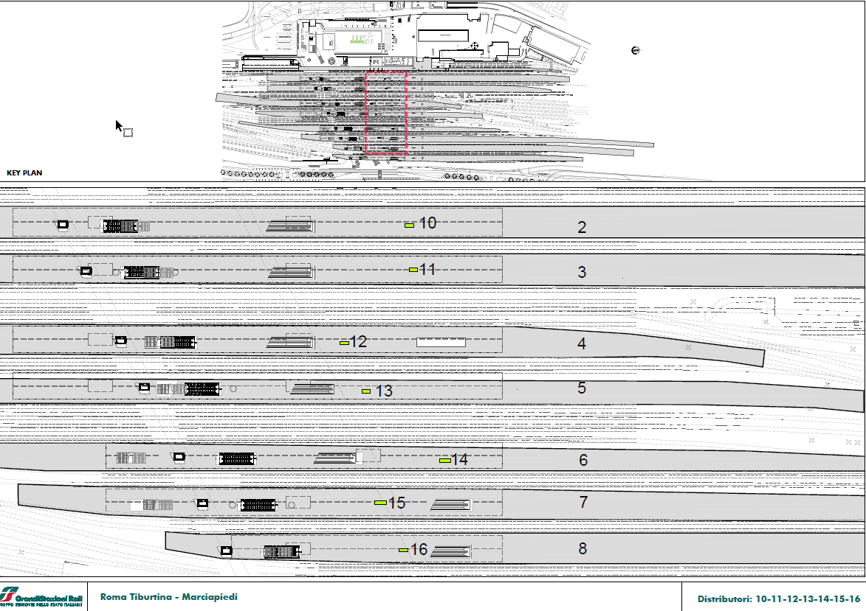
Allegato C) Planimetrie e fotografie

FOTO
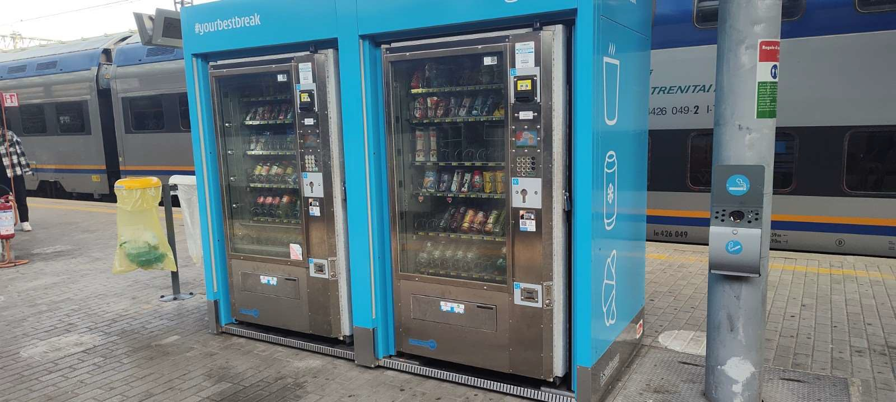
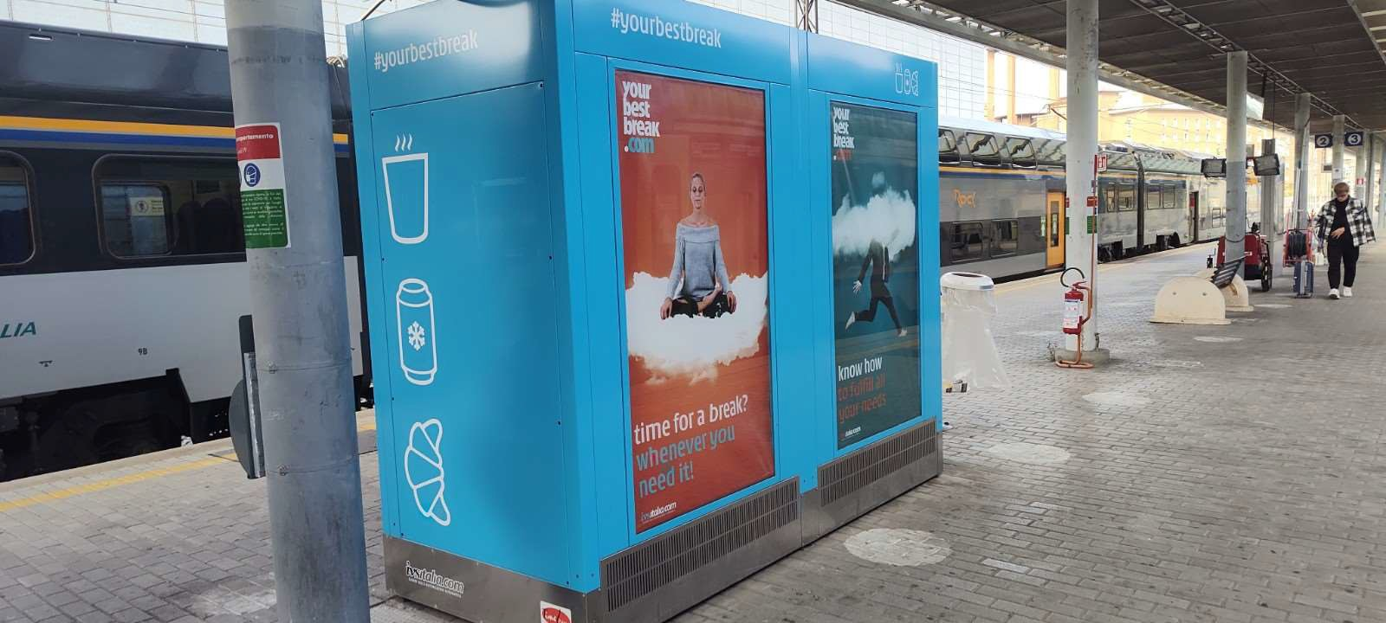
Binario 2/3 (area 10)

Binario 4/5 (area 11)
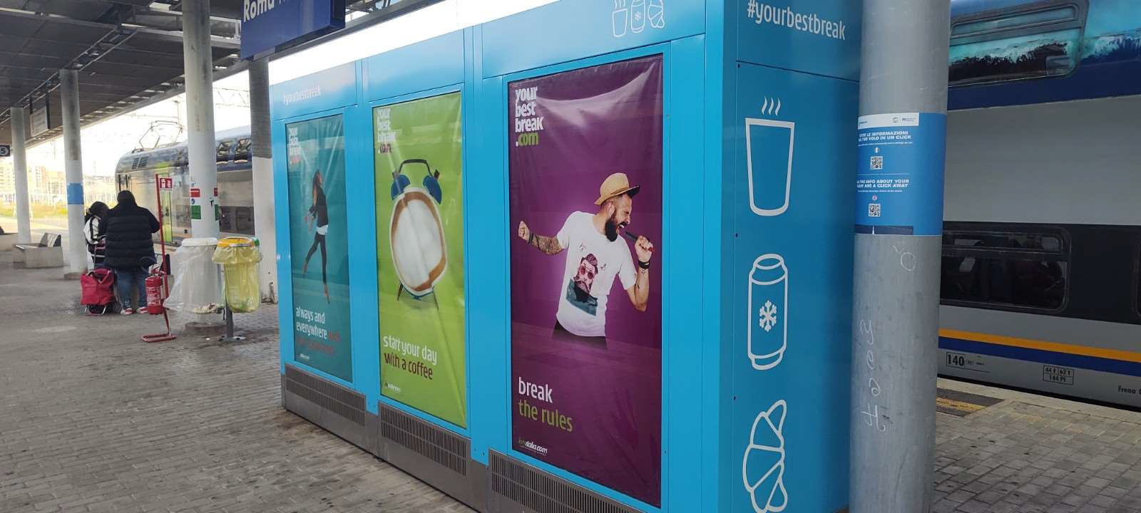

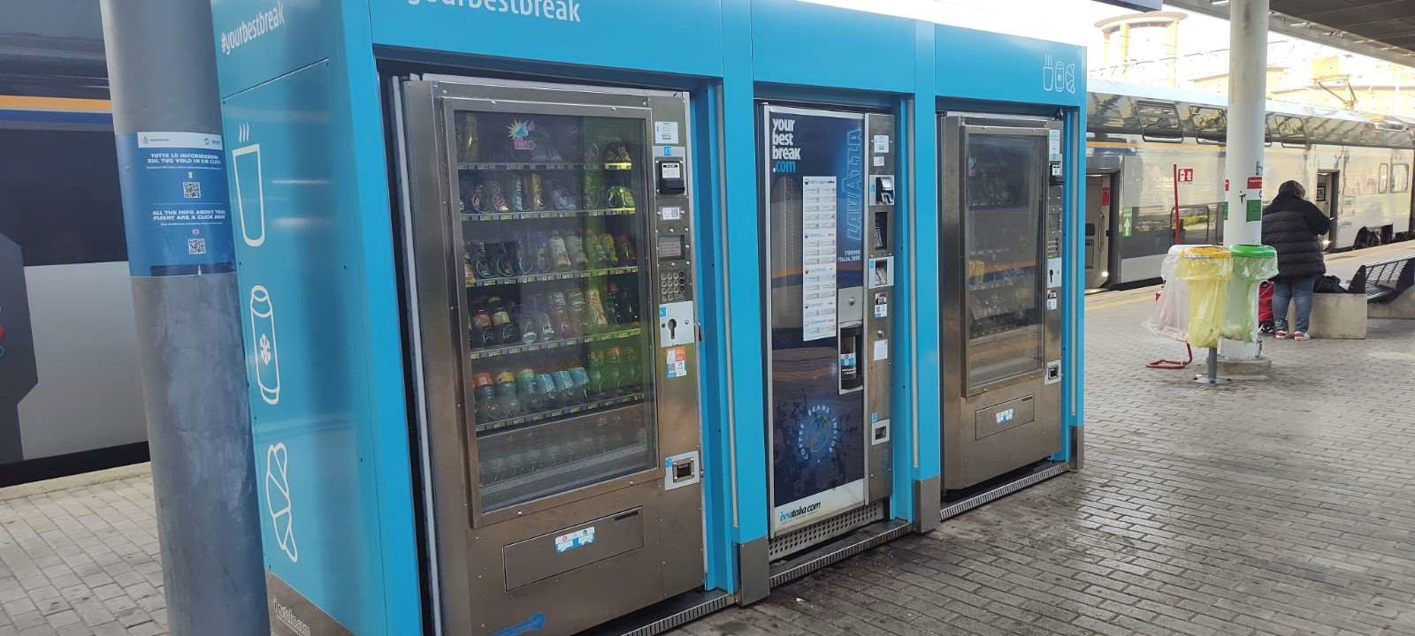

Binario 6/7 (area 12)
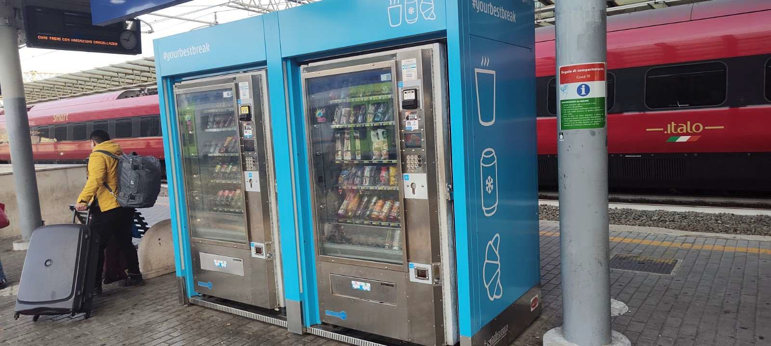

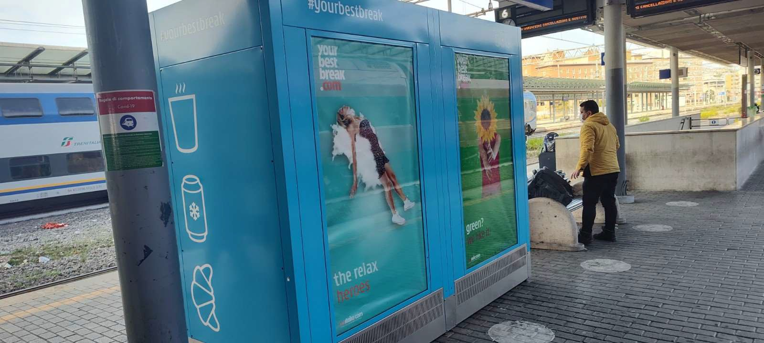

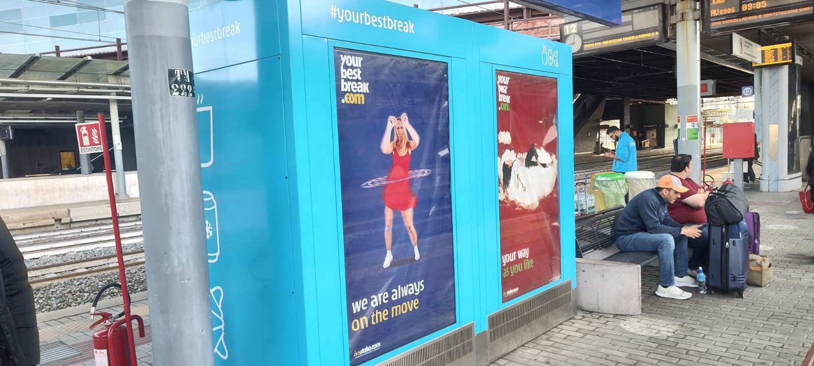
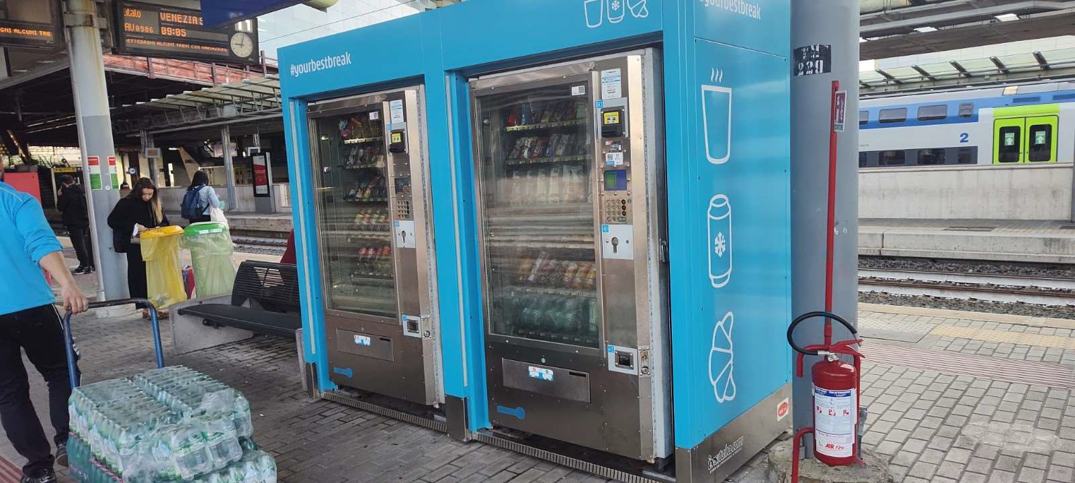
Binario 11/12 (area 13)
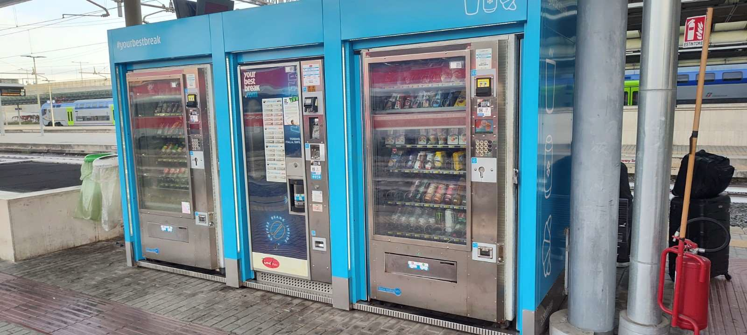
Binario 15/16 (Area 14)

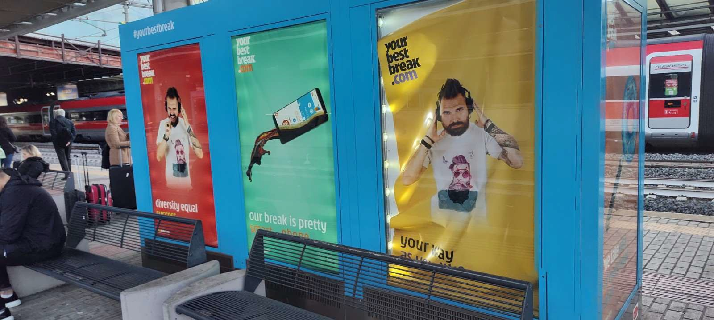

Binario 17/24 (area 15)
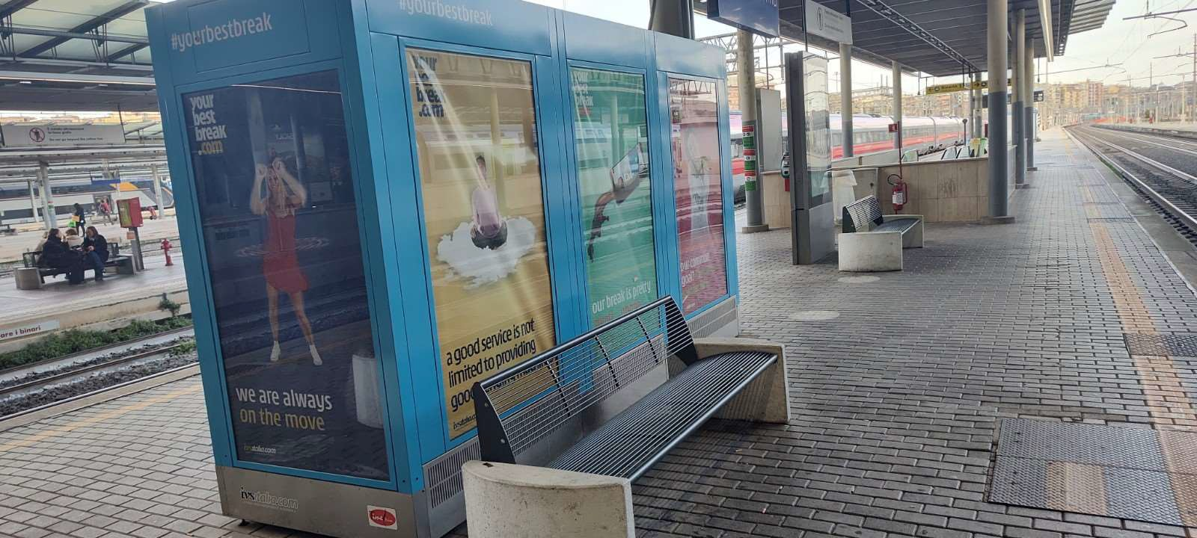
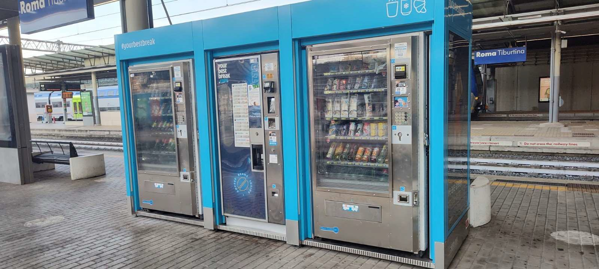

Binario 25/1est (Area 16)
